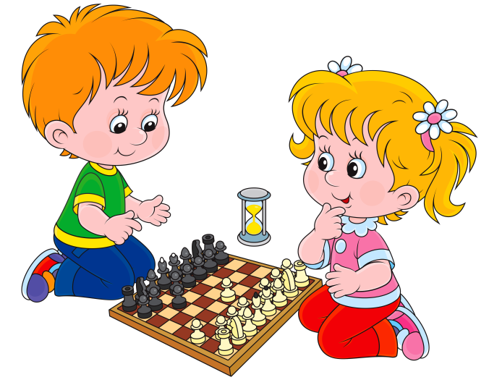
«Развитие логического мышления через организацию игр в шахматы, шашки»
Человек – существо разумное, он умеет мыслить, рассуждать, находить решение проблемы. Логическое мышление помогает в повседневной жизни, в работе, при решении бытовых проблем. Поэтому развивать его нужно с самого раннего возраста.
Один из лучших способов – это научить его игре в шашки и шахматы!
Логическое мышление – разновидность мыслительной операции, в процессе которой через рассуждение находится решение проблемы.
Игры в шашки и шахматы прекрасно развивают логику, и повышают концентрацию внимания, развивает память и заставляет мозг работать.
Чтобы играть с детьми в шашки и шахматы, вам понадобятся ваши знания основных правил игры, умение донести их до ребенка через игру, а также жгучее желание сделать что-то очень хорошее для своих любимых детей. Речь идет о самом элементарном уровне владения игрой, чтобы ребенок знал названия фигур, их ход, взятие других фигур, а также старался на несколько шагов в уме продумать свой ход.
Поскольку шахматы — это лучшая стратегическая игра, с уверенностью можно сказать, что учась играть в шахматы, ребенок развивает свои умственные способности.
Через шахматы можно ознакомить детей с математическими понятиями и привить им важные навыки мышления: умение сосредоточиться и принять решение, умение решать задачи, развивается пространственное, логическое и критическое мышление; тренируется память; появляется ответственность за свои ходы; повышается самооценка, уверенность в себе. Благодаря этой игре формируется умение ребёнка проектировать свою деятельность, а также умение общаться с рисунками и схемами.
Доказано, что дети, которые в дошкольном возрасте начали играть в шахматы, отлично успевают в школе, быстро выполняют домашние задания. Дети очень подвижны и активны и им трудно сосредоточить свое внимание на продолжительное время, а эти игры ненавязчиво формирует у них такое качество, как усидчивость, у ребёнка появляется выдержка, целеустремленность, воля. Для рассеянного и невнимательного ребёнка, способность к длительной и неослабевающей концентрации внимания развивающая за шашечной доской – драгоценное приобретение. Многие случаи резкого уменьшения рассеянности у детей совпадают с началом их серьезного увлечения шашками и несомненно являются следствием указанной особенности воздействия шашек на психику.
А также эта игра воспитывает в детях умение самостоятельно думать и нести ответственность за принятое решение, адекватно относиться к неудачам и поражениям.
При обучении игре в шашки, прежде всего, важно знать, что детей ни в коем случае нельзя заставлять, они должны сами этого захотеть.
Правила игры в шашки на первый взгляд кажутся несложными, но, как показывает мой опыт работы с детьми, для игры в шашки не достаточно просто знать правила, так как эта игра содержит в себе много разного рода трудностей, тонкостей и хитросплетений.
Предлагаю ссылку на сайт, где можете получить ответы на многие интересующие вопросы по игре шашки. http://www.kombinashki.ru
Необходимо помнить, что играть в шашки ребенку нужно не только с игроками сильнее, но также и слабее него ( победы в игре будут стимулировать его, подогревать интерес, а вот частый проигрыш может отрицательно повлиять на дальнейшее желание ребенка играть в шашки ). Важно каждого ребенка время от времени хвалить (за победу, даже за один верно сделанный им ход), и никогда нельзя его критиковать за проигрыш — это отобьет у него желание вообще когда – либо в будущем заниматься не только шашками, но и, быть может, другими играми соревновательного характера.
Играя в шашки, ребенок учится логически и абстрактно мыслить, принимать важные решения, продумывать на несколько ходов вперед. Поэтому в ходе игры, никогда нельзя его торопить, потому что правильные решения, которые влияют на итог игры, должны приниматься не спеша, ибо он сам несет за них ответственность. В случае поражения в игре, необходимо научить ребенка относиться к данной ситуации спокойно и выдержано, не огорчаться, а делать выводы, учить анализировать ошибки. Поражение в игре, это тоже результат, пусть и со знаком минус, но он тоже является своего рода уроком, опытом. При поражении надо приободрить ребенка, сказав, что у него обязательно все получится, что вы в него верите.

Шашки – это волшебная игра. Она одновременно и простая, и сложная. Она подразумевает под собой соревнования, борьбу, и это закаляет детскую психику и характер, а также положительно влияет на такие человеческие качества, как организованность, ответственность, способность доводить до конца начатое дело, не унывать и не падать духом в случае неудач, помогает поверить в себя. Игра в шашки в детском саду – интеллектуальный досуг, который направлен на формирование предпосылок учебной деятельности и на развитие интегративных качеств детей, обеспечивающих им социальную успешность. Научите ребенка играть в шашки, а потом переходите на обучение игре шахматы.
Играйте в шахматы и шашки со своими детьми! Это доставит им удовольствие! А главное являются залогом отличного школьного обучения!
Великий французский философ, писатель, математик и физик Блез Паскаль утверждал: « Шахматы это гимнастика для мозгов».
